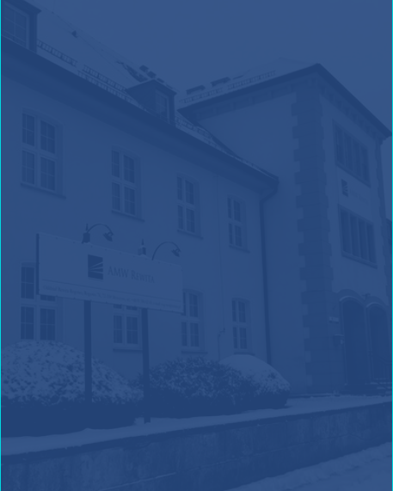
OFERTA PRACY

RECEPCJONISTKA / RECEPCJONISTA

amw rewita SP. Z O. O, ODDZIAŁ REWITA ROGOWO,
ROGOWO 76, 72-330 MRZEŻYNO

OBOWIĄZKI: · czynności związane z obsługą Gości indywidualnych;
· obsługa systemu rezerwacyjnego;
· przyjmowanie rezerwacji indywidualnych;
· przyjmowanie i bieżące rozliczanie wpłat za pobyt;
· analiza wykorzystania bazy hotelowej;
· przygotowanie raportu stanu żywionych;

WYMAGANIA: · doświadczenie na w/w stanowisku;
· dokładność i sumienność w wykonywaniu powierzonych obowiązków;
· dyspozycyjność i umiejętność pracy pod presją czasu;
· gotowość do pracy w systemie zmianowym;
· aktualna książeczka zdrowia;
· wysoka kultura osobista;

OFERUJEMY: · zatrudnienie w okresie 01.04-31.10.2022r. oraz 01.06.-30.09.2022r;
· możliwość przedłużenia współpracy;
· umowę zlecenie - stawka godzinowa;
· terminową wypłatę wynagrodzenia;
· dobrą atmosferę w pracy i przyjazny zespół;
· wsparcie merytoryczne w przygotowaniu do pracy;
· możliwość zakwaterowania i wyżywienia;

Zgodnie z art.6 ust.1 lit. a ogólnego rozporządzenia o ochronie danych osobowych z dnia 27 kwietnia 2016 r ( RODO) wyrażam zgodę na przetwarzanie moich danych osobowych zawartych w kwestionariuszu osobowym, zwanym CV dla potrzeb aktualnej i przyszłych rekrutacji przez AMW REWITA Sp. z o.o. z siedzibą w Warszawie ( 03-310 ) przy ul. Św. Jacka Odrowąża 15”

